V2: ДЕ 59 - Действительная и мнимая части комплексного числа
I: {{59.1}}
S: Укажите значение 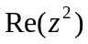, если 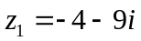.
+: -65
-: 16
-: 72
-: 97

I: {{59.2}}
S: Укажите значение , если 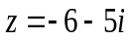.
+: 11
-: 36
-: 60
-: 61

I: {{59.3}}
S: Укажите значение , если 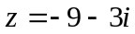.
+: 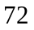
-: 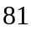
-: 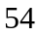
-: 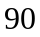

I: {{59.4}}
S: Укажите значение , если 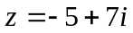.
+: -24
-: 25
-: -70
-: 74

I: {{59.5}}
S: Укажите значение , если 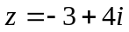.
+: -7
-: 9
-: -24
-: 25

I: {{59.6}}
S: Укажите значение , если 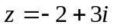.
+: 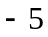
-:
-: 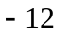
-: 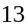

I: {{59.7}}
S: Укажите значение , если 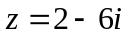.
+: -32
-: 4
-: -24
-: 40

I: {{59.8}}
S: Укажите значение , если 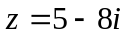.
+: -39
-: 25
-: -80
-: 89

I: {{59.9}}
S: Укажите значение , если 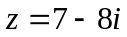.
+: 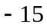
-: 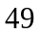
-: 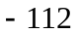
-: 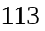

I: {{59.10}}
S: Укажите значение , если 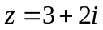.
+: 5
-: 9
-: 12
-: 13

I: {{59.11}}
S: Укажите значение , если 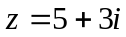.
+: 16
-: 25
-: 30
-: 34

I: {{59.12}}
S: Укажите значение , если 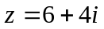.
+: 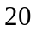
-: 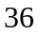
-: 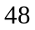
-: 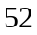

I: {{59.13}}
S: Укажите значение 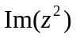, если 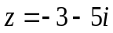.
+: 30
-: 25
-: 30i
-: -16

I: {{59.14}}
S: Укажите значение , если 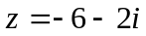.
+: 24
-: 4
-: 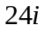
-: 32

I: {{59.15}}
S: Укажите значение , если 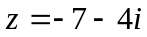.
+: 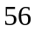
-: 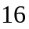
-: 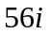
-: 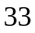

I: {{59.16}}
S: Укажите значение , если 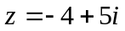.
+: -40
-: 25
-: 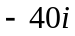
-: -9

I: {{59.17}}
S: Укажите значение , если 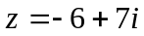.
+: -84
-: 49
-: -84i
-: -13

I: {{59.18}}
S: Укажите значение , если 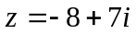.
+: 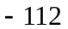
-:
-: 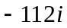
-: 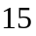

I: {{59.19}}
S: Укажите значение , если 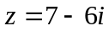.
+: -84
-: 36
-: -84i
-: 13

I: {{59.20}}
S: Укажите значение , если 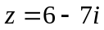.
+: -84
-: 49
-: -84i
-: -13

I: {{59.21}}
S: Укажите значение , если 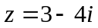.
+: 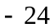
-:
-: 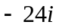
-: 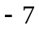

I: {{59.22}}
S: Укажите значение , если 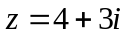.
+: 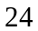
-:
-: 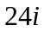
-:

I: {{59.23}}
S: Укажите значение , если 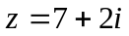.
+: 28
-: 4
-: 28i
-: 45

I: {{59.24}}
S: Укажите значение , если 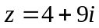.
+: 72
-: 81
-: 72i
-: -65

I: {{59.25}}
S: Укажите значение , если 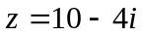 .
+: -80
-: -16
-: -80 i
-: 84

